Bloque 2: Día 8

Fase: 1

Para empezar crearemos tres usuarios llamados dev_user, sysadmin y intern_user, a cada usuario le asignaremos un grupo especial llamados developers, admins e interns. Y configuraremos los permisos de a carpetas básicas a cada grupo.

Empezaremos por crear los tres usuarios con el comando sudo adduser. Y después creamos los grupos con el comando sudo groupadd.

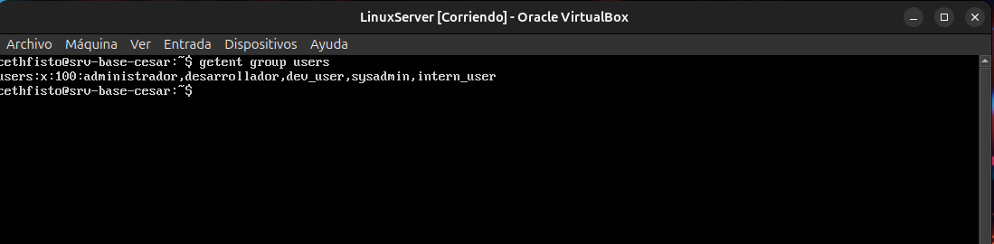
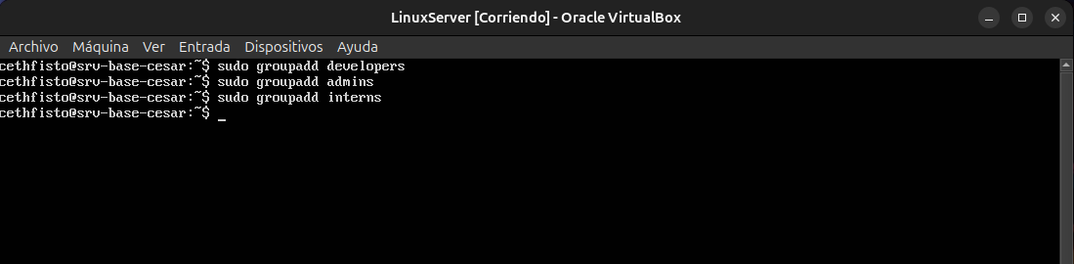

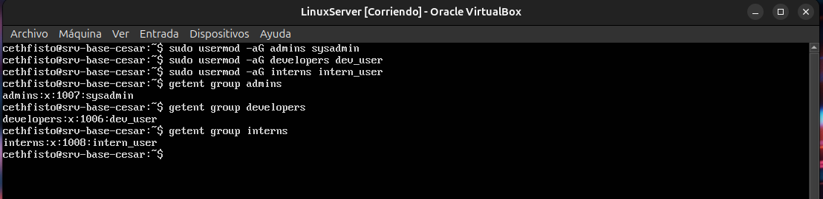

Ahora configuraremos los permisos de las carpetas, crearemos las carpetas si es necesario con mkdir, asignamos el root con chown y los permisos con chmod.

La configuración sería:

- /opt/dev_projects : acceso solo para developers.
- /var/log/dev_logs : acceso solo para admins.
- /home : para todos los usuarios.
- /home/shared_docs : acceso de lectura solo para interns.
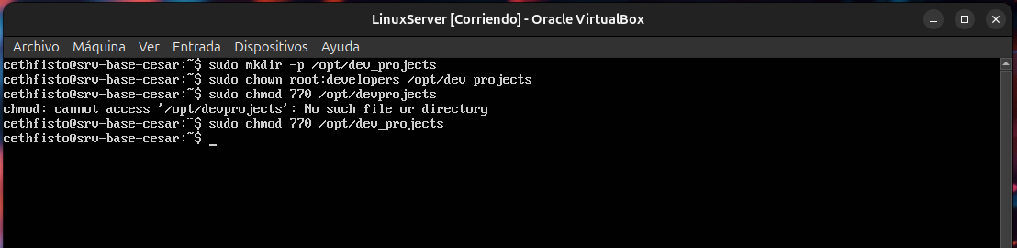
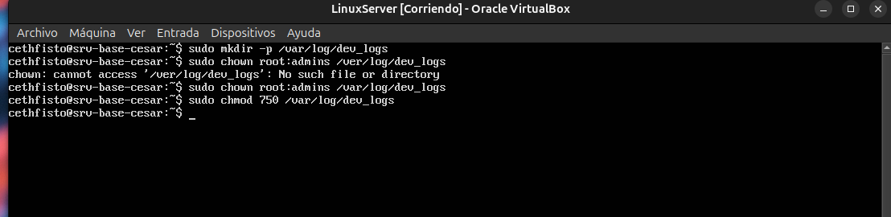
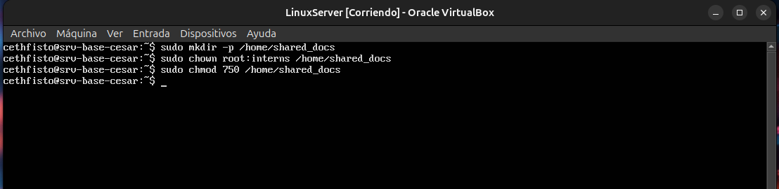

Fase: 2

Programaremos un cron para realizar un backup automático de un directorio. Y crearemos un script que envíe notificaciones de actividad del servidor.

Vamos a crear un tarea en cron para hacer backups del directorio /opt/dev_projects de forma automática. Primero crearemos el directorio de backups para el grupo de developers con sus correspondientes permisos .

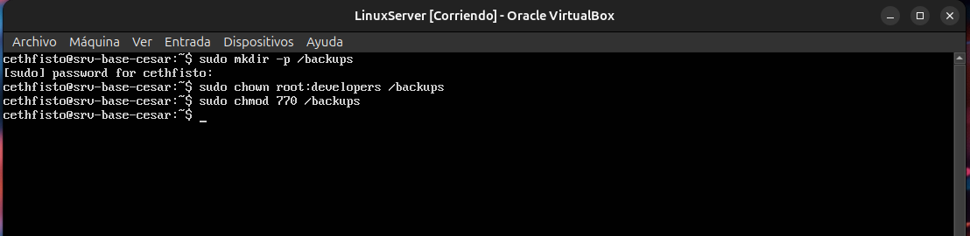

Después crearemos y daremos el permiso de ejecución a un script que cogerá el contenido del directorio /dev_projects, lo comprimirá en formato .tar .gz y los guardará en el directorio /backups.

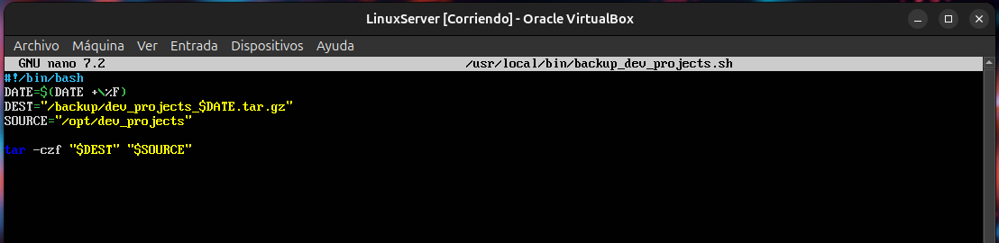
Estos comandos indican que se hará un backup en el directorio /backups el contenido de /opt/dev_projects.

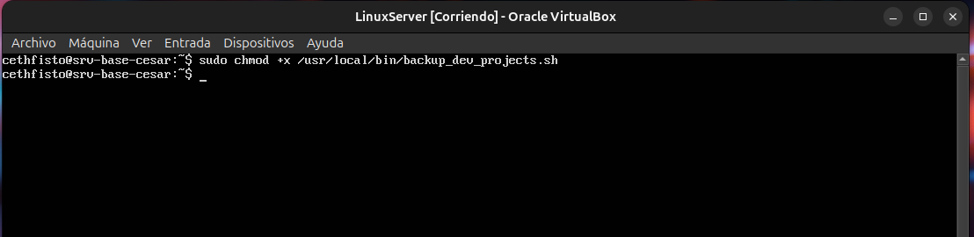
Y para completar la mitad de esta fase, crearemos la tarea cron para que haga los backups a las 8 am, es decir, ejecutará el script cada día a las 8 am. Para ello usaremos el comando sudo crontab -e.

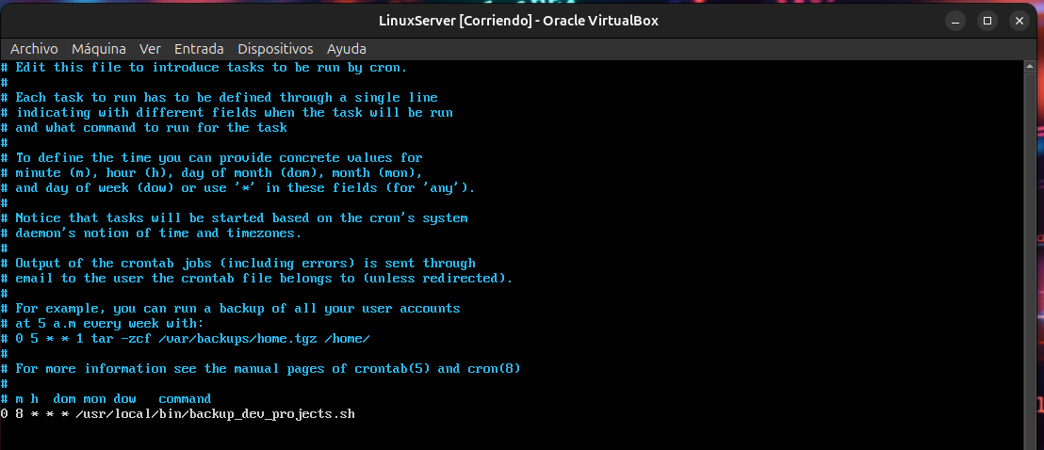
Añadiremos el comando de abajo que indica que todos los días a las 8 am se ejecutará el script creado para hacer los backups.

Ahora crearemos un script que envíe notificaciones sobre la actividad del servidor y lo guarde en un archivo log. Por ejemplo: usuarios conectados, uso CPU, etc. Y después de crear el script le daremos permiso de ejecución.

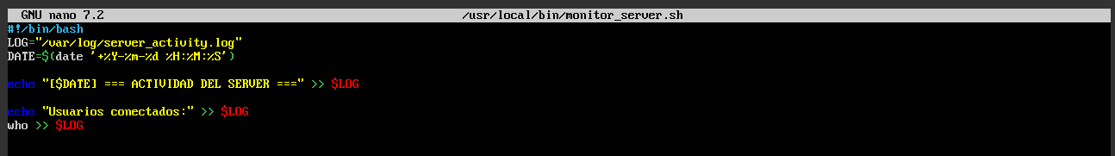

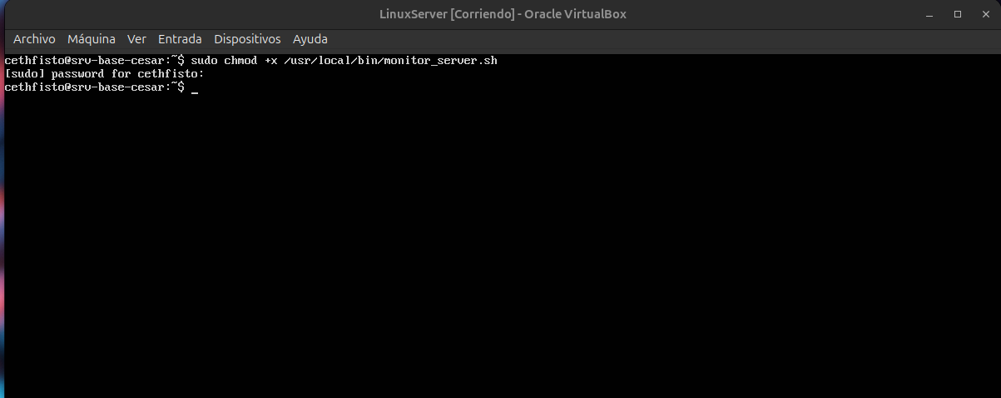
Después añadimos el script al archivo cron para que se ejecute cada hora.

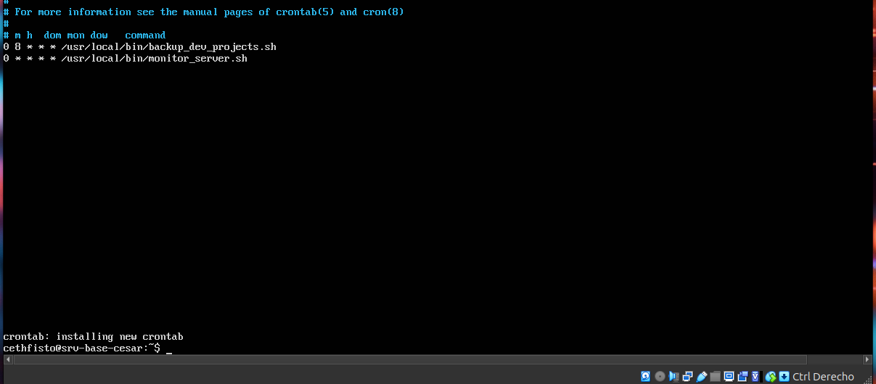

Podremos ver el registro de cada hora haciendo el comando sudo nano /var/log/server_activity.log

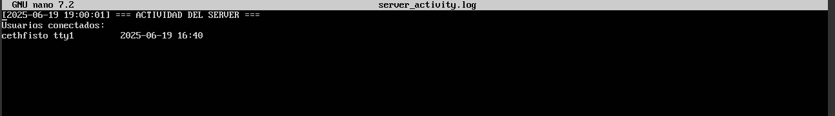
Fase: 3

Aquí, identificaremos procesos en ejecución y ajustaremos su prioridad en caso necesario. Y configuraremos logs de auditoria para registras accesos y acciones de los usuarios.

Para identificar los procesos usaremos el comando top o htop. Nos saldrá una lista de comandos en ejecución.

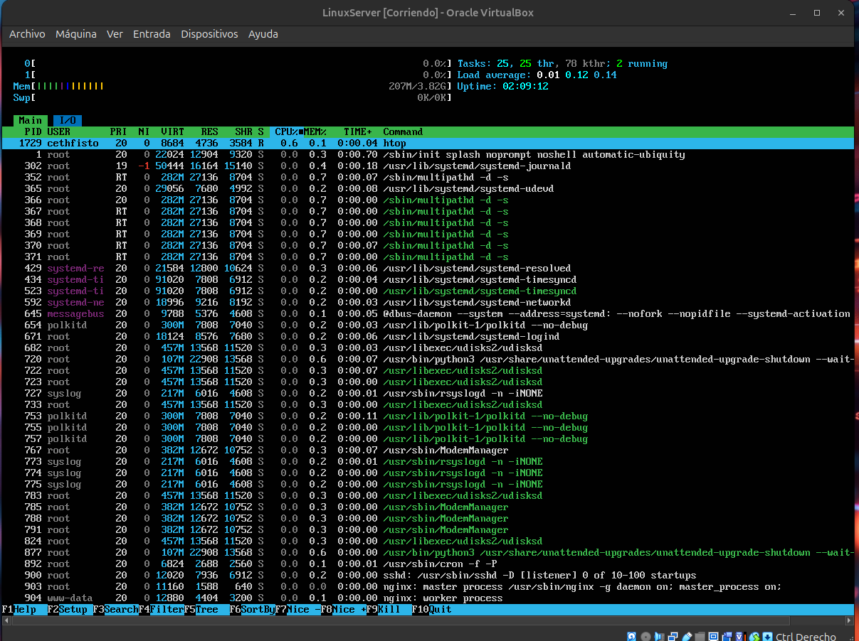

Para cambiar la prioridad debemos ajustas los valores (que van desde -20 muy alta al +19 muy baja). Para ello usaremos el comando renice. Por ejemplo: sudo renice +X -p XXXX.

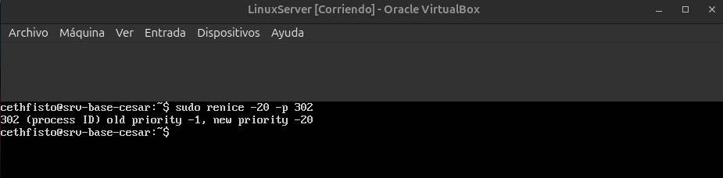
Para configurar los logs de auditoria, primero debemos instalar el sistema de auditoria. Usaremos el comando sudo apt install auditd audispd-plugins.

Una vez instalado crearemos una regla de auditoria con el comando auditctl. Vamos a registrar qué usuarios acceden a /opt/dev_projects por ejemplo.

Podremos revisar quien accedo al directorio con el comando ausearch.

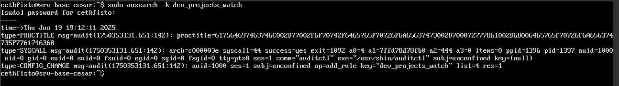
Fase: 4

Explicaremos lo importante que es administrar usuarios y seguridad en servidores Linux. Y porqué nuestra configuración mejora la gestión interna de CodeArts.

Respecto a la administración de usuarios y seguridad en servidores Linux, nos dará control personalizado a cada usuario según las necesidades. También tendremos seguridad frente amenazas, ya que limitaremos los ataques al limitar permisos y registramos la actividad. Y ganaremos organización a la hora de agrupar los usuarios según el grupo que le corresponda.

¿Por qué nuestra configuración mejora la gestión de CodeArts? Conseguimos separar los roles de cada empleado limitando su acceso y permisos. Tendremos seguridad en los datos, ya que con los logs de auditoria tendremos un registro de accesos y modificación dentro del servidor. Y ganaremos escalabilidad , ya que tener todo organizado y estructurado nos permitirá añadir más directorio o usuarios.

